上海海关学院

综合保障处工作简报
综保处编 2019年第27期 2019年11月7日
上海海关学院与南京海关组织开展
“江苏美食周”厨艺交流活动
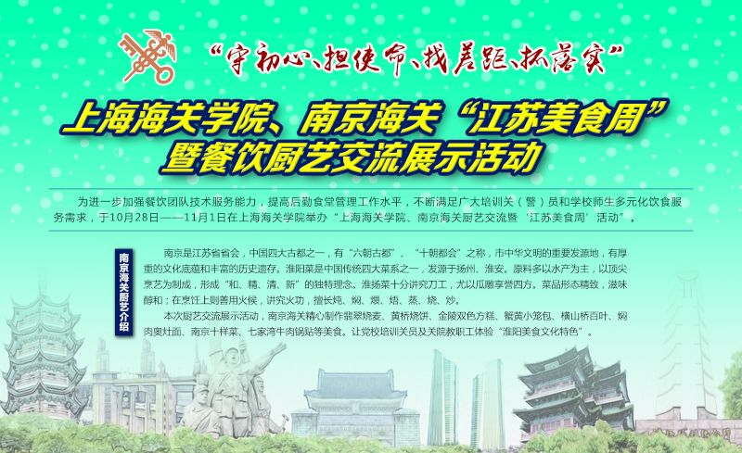
为进一步加强餐饮团队技术服务能力，提高后勤食堂管理管理工作水平，不断满足广大培训关（警）员和学校师生多元化饮食服务需求，于10月28日——11月1日在上海海关学院举办“上海海关学员、南京海关厨艺交流暨‘江苏美食周’活动”。南京海关后勤管理中心胡斌主任、南京海关后勤管理中心陈爱军副主任等领导率七位餐饮骨干来校开展厨艺交流，受到综保处张素萍处长、综保处李嘉杰副处长及服务中心的热烈欢迎。
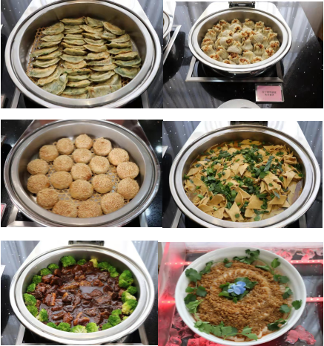
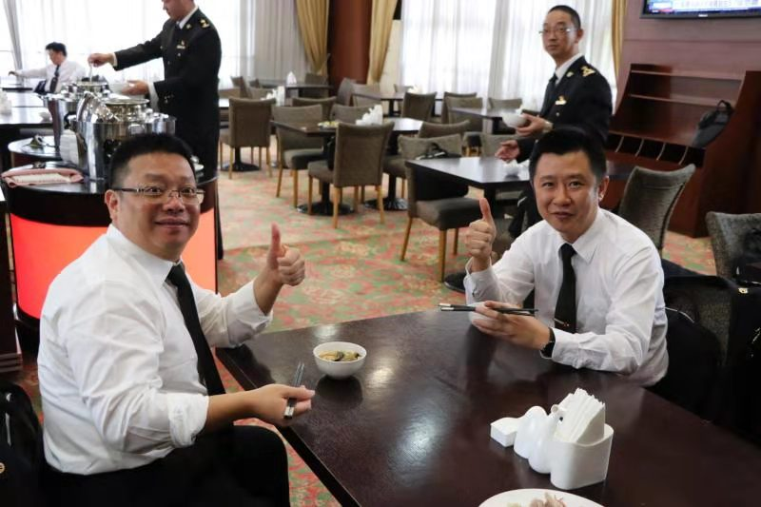
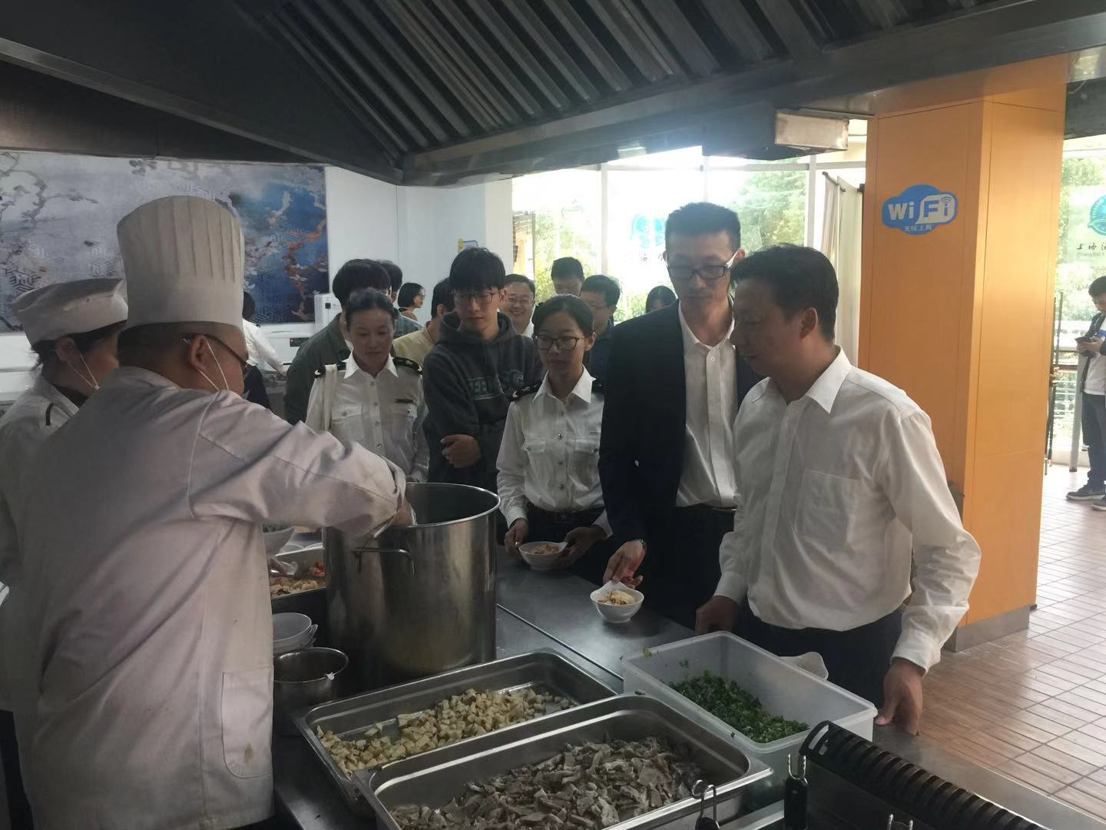
此次交流，南京海关餐饮同仁带来具有淮扬特色的美食，在博海餐厅 、学苑餐厅教工餐厅提供南京海关厨师精心制作的菜点。尤其是南京海关厨师制作的徐州羊肉汤、鸭血粉丝汤、丁山生炒水鱼、红酒牛肉、黄桥烧饼、双笋烧鮰鱼等江苏特色菜点与餐饮部学苑餐厅制作的黄桃酒酿圆子、新疆牛肉手抓饭、香炸鸡中翅等尤其受到教职工们的一致好评与认可。让党校培训关员及关院教职工身处上海也能品尝到地道的南京美食。
本次厨艺交流是在“守初心、担使命、找差距、抓落实”的主题教育思想指导下，通过开展岗位技术练兵活动，加强培训餐厅和教工餐厅厨师烹饪技术和菜品交流，进一步加强海关职工食堂之间的资源共享，交流烹调技艺，共同提高食堂餐饮服务水平，更好的为广大干部职工服务，推进“和谐、健康、幸福”海关建设。
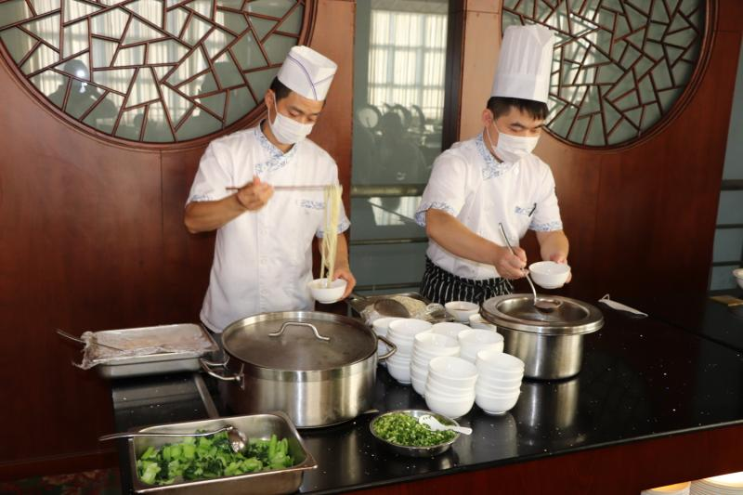
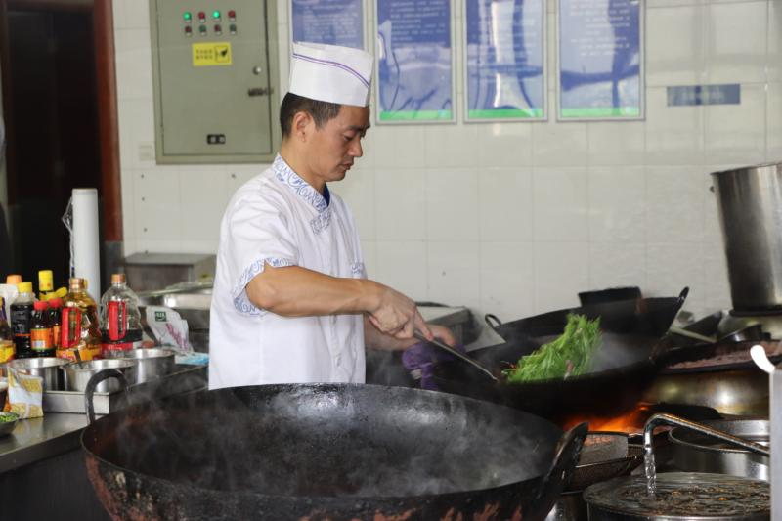
（南京海关厨师现场服务制作）
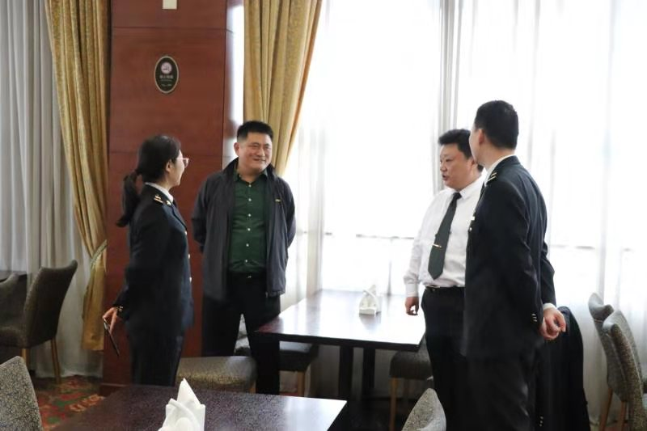
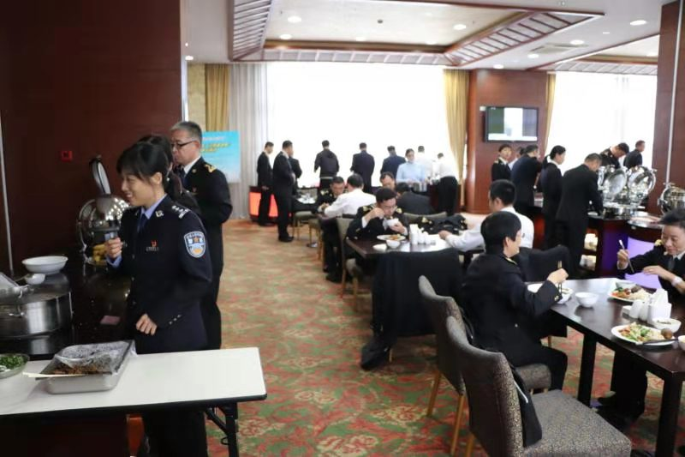
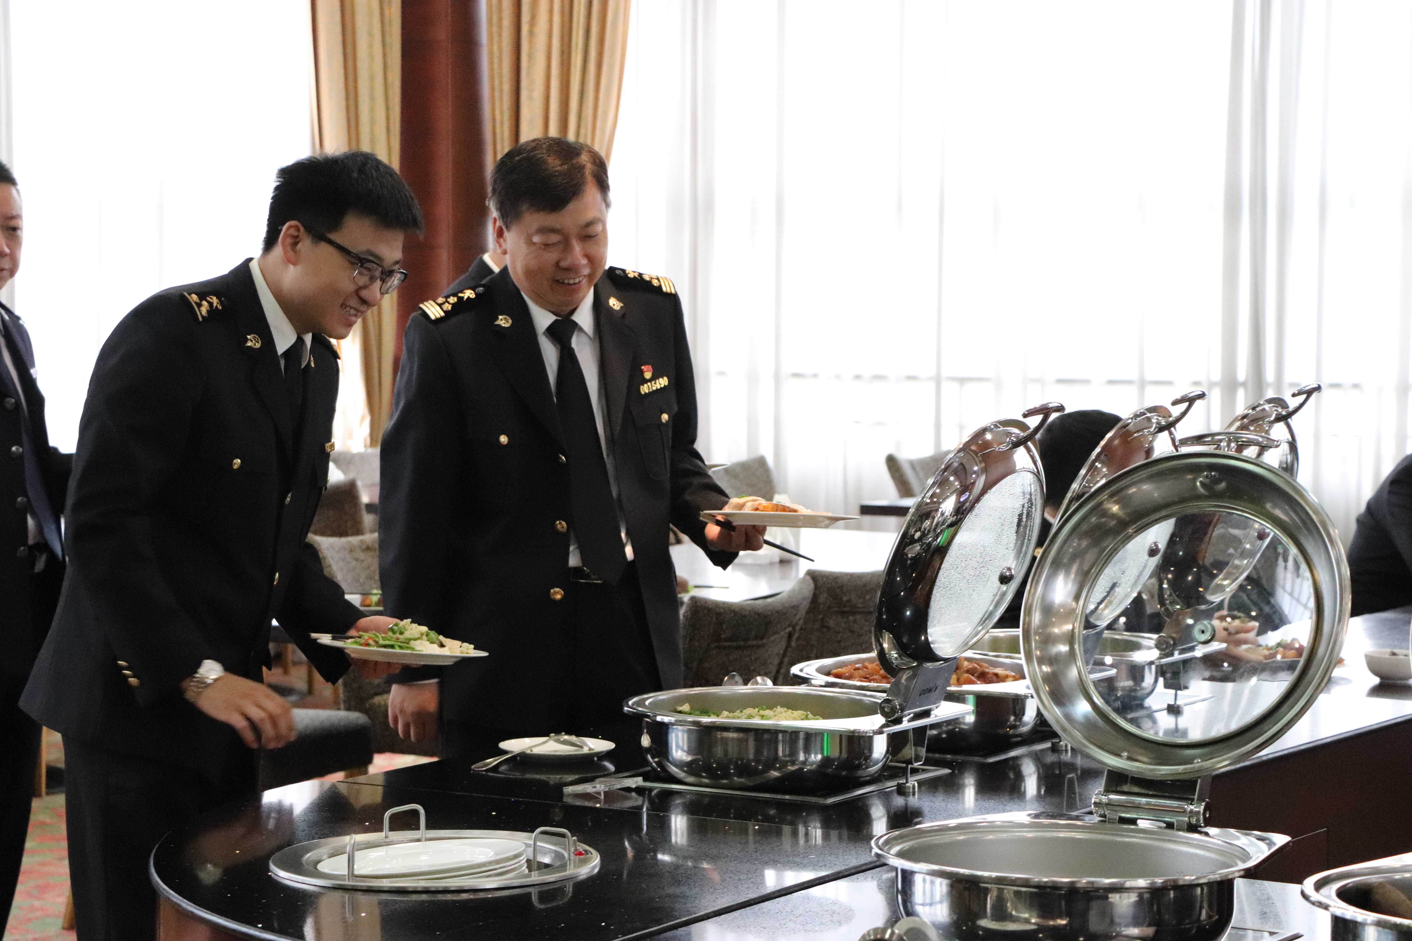
（关、警员排队拿取菜点）
（综保处李嘉杰副处长与南京海关后勤领导热情交流）

